UGD 5 - Generic Class
Tipe 4
Pak Alex adalah pemilik sebuah rental mobil di Medan yang menyediakan berbagai jenis mobil untuk disewakan kepada pelanggan. Seiring bertambahnya jumlah pelanggan dan mobil yang harus dikelola, pencatatan manual mulai menimbulkan kendala, seperti data sulit dicari, informasi mobil dan pelanggan tercampur, serta proses pengelolaan menjadi kurang efisien.
Pak Alex ingin memiliki sebuah program yang dapat membantu menyimpan dan mengelola data pelanggan dan mobil rental dengan lebih mudah. Selain itu, Pak Alex juga menginginkan sistem yang fleksibel, karena data yang dikelola bisa berkembang sewaktu-waktu. Misalnya, pelanggan dapat dibedakan menjadi Pelanggan Reguler dan Pelanggan VIP, sedangkan mobil dapat dibedakan menjadi Mobil Keluarga dan Mobil Sport. Dengan sistem yang fleksibel, program tetap dapat digunakan dan dikembangkan apabila di kemudian hari terdapat penambahan jenis data baru
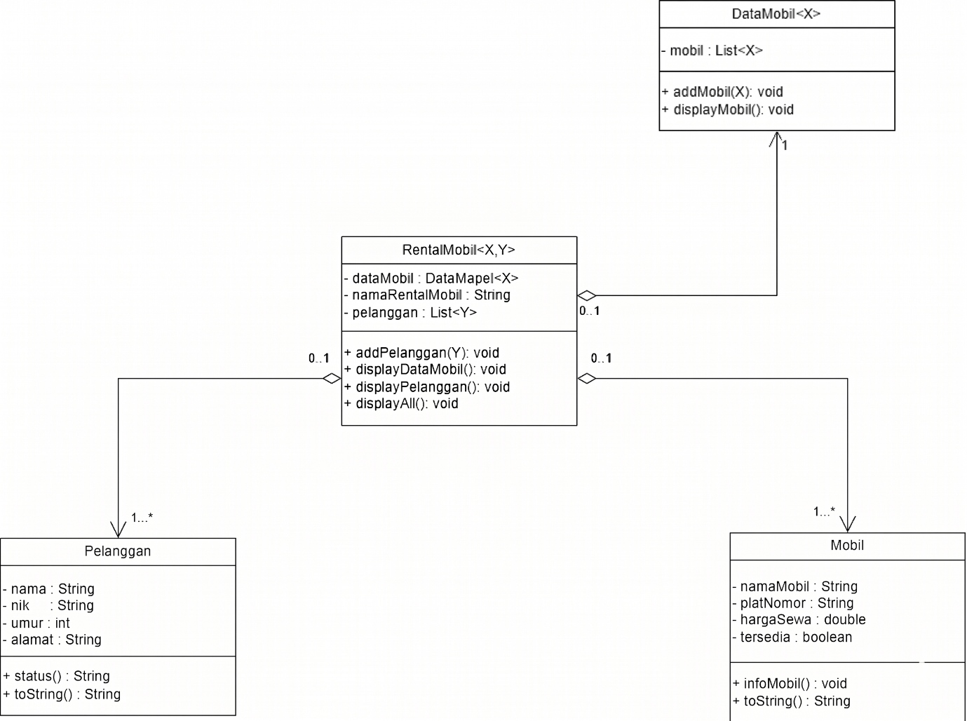
Dari class diagram tersebut, dapat dipahami bahwa pelanggan didata menggunakan List dan data dari Kelas Mobil didata menggunakan Generic List buatan yaitu DataMobil.
Soal:
- Buatlah satu Generic Class RentalMobil dengan parameter X dan Y. Lalu, buatlah dua kelas biasa yaitu Mobil dan pelanggan, dan Generic Class DataMobil dengan parameter X mengikuti kelas diagram di atas dan membuat class pada package yang sama. Untuk constructor, urutan parameter dapat dilihat sendiri di main code yang diberikan. Dilarang untuk mengubah main code, modifikasi kelas agar sesuai dengan main code tersebut. Lalu lakukan pengkodean agar hasil sesuai hasil output di bawah!
- Method addPelanggan(X) berfungsi menambahkan data dengan tipe data X ke dalam list Pelanggan.
- Method addMobil(Y) berfungsi menambahkan data dengan tipe data Y ke dalam DataMobil.
- Method displayPelanggan() berfungsi untuk menampilkan data pelanggan Mobil store.
- Method displayMobil() berfungsi untuk menampilkan data Mobil.
- Method displayAll() berfungsi untuk menampilkan data Mobil dan data pelanggan Mobil store.
- Untuk method masing – masing class diisi sebagai berikut :
  - status() :
    - jika customer urutan genap, maka return "(nama) sering menyewa Mobil"
    - selain itu, return "(nama) jarang menyewa Mobil"
  - informasiMobil() :
    - jika Mobil sedang disewa, maka return "Mobil dengan nama (nama) sedang disewa"
    - selain itu, return "Mobil dengan nama (nama) sedang tidak disewa"
- Untuk method toString() pada ketiga kelas, mengikuti format berikut :
  - Kelas Pelanggan
=== Pelanggan ===
Nama : …
NIK : …
Umur : …
Alamat : …
(Panggil method status())
  - Kelas Mobil
=== Mobil ===
Nama : …
Plat nomor : …
Harga sewa : …
Tersedia : …
(Panggil method informasiMobil())
Contoh penerapan toString() dapat dilihat di kelas Mahasiswa pada Guided.
- Ketika sudah selesai melakukan pengkodean kelas silahkan copy kode mainUGD.java yang sudah dilampirkan ke main kalian. (WAJIB!)
Hasil Output
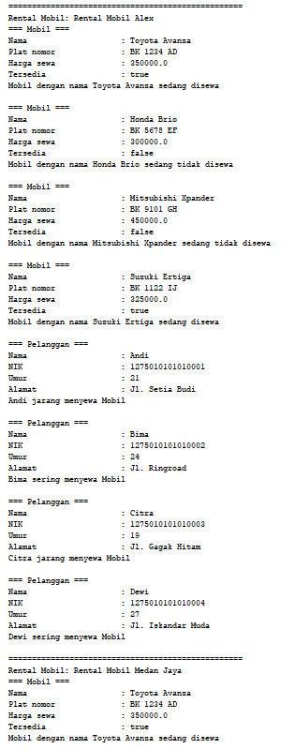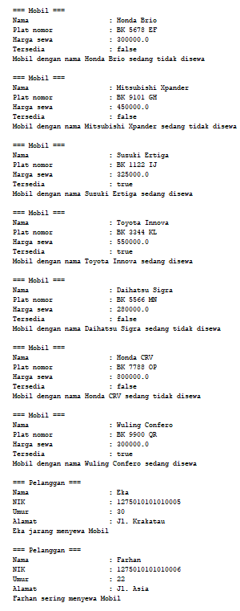
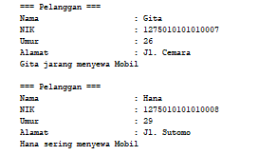
Tugas
Karena hasil program yang anda buat sangat baik, maka anda diminta untuk memodifikasi program kalian dengan menerapkan Polimorfisme dan mengubah kelas Pelanggan dan Mobil menjadi kelas-kelas induk dengan rincian berikut.
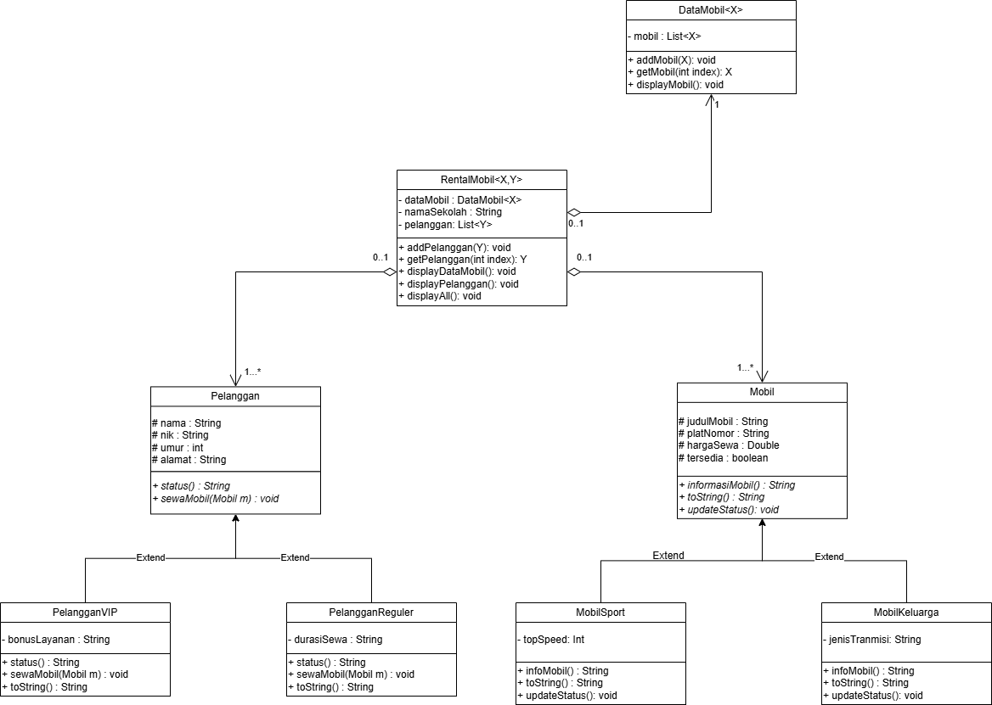
Berdasarkan class diagram tersebut, sekarang Perpustakaan dapat terdiri dari Pelanggan dan Mobil dimana Pelanggan dapat berupa PelangganVIP atau PelangganReguler dan Mobil dapat berupa MobilKeluarga atau MobilSport.
Soal:
- Selesaikan UGD terlebih dahulu.
- Modifikasi kelas Pelanggan dan Mobil menjadi kelas abstrak lalu tambahkan kelas baru yaitu Kelas PelangganVIP, Kelas PelangganReguler, Kelas MobilKeluarga, dan Kelas MobilSport. Terapkan konsep Polimorfisme pada kelas PelangganVIP dan PelangganReguler mengextends Pelanggan, kelas MobilKeluarga dan MobilSport mengextends Mobil. Lalu lakukan pengkodean agar hasil sesuai hasil output di bawah! Perhatikan pula terdapat penambahan method di kelas Perpustakaan dan kelas DataMobil.
- Perhatikan urutan parameter di main yang tersedia. Sekali lagi, dilarang mengubah kode di main, sesuaikan kelas yang anda buat berdasarkan kode main.
- Method getPelanggan(int index) berfungsi mengambil data Y di index tertentu dari List Pelanggan.
- Method getMobil(int index) berfungsi mengambil data X di index tertentu dari List Mobil.
- Isi dari method status():
  - Pelanggan VIP: return "Pelanggan (nama) adalah seoarang pelanggan yang sering menyewa mobil sport";
  - Pelanggan reguler: return "Pelanggan (nama) adalah seorang pelanggan yang sering menyewa mobil keluarga";
- Isi dari method informasiMobil():
  - Mobil Sport:
    - Jika Mobil berstatus disewa, maka return "Mobil Sport dengan nama (nama) sedang disewa";
    - Jika Mobil berstatus tidak dimainkan, maka return "Mobil Sport dengan nama (nama) sedang tidak disewa";
  - Mobil Keluarga:
    - Jika Mobil berstatus dimainkan, maka return "Mobil Keluarga dengan nama (nama) sedang dpinjam";
    - Jika Mobil berstatus tidak disewa, maka return "Mobil Keluarga dengan nama (nama) sedang tidak dpinijam";
- Isi dari method pinjamMobil(Mobil m):
  - Pelanggan VIP:
    - Jika Mobil berstatus disewa, maka print("Mobil sedang disewa, silahkan sewa Mobil lain");
    - Jika Mobil berstatus tidak disewa, maka memanggil method updateStatus() dari m kemudian print("Mobil (nama) berhasil disewa ");
  - Pelanggan reguler:
    - Jika Mobil berstatus disewa, maka print("Mobil sedang disewa, silahkan pinjam Mobil lain");
    - Jika Harga sewa Mobil > 10000000, maka print("Mobil terlalu mahal, silahkan menjadi pelanggan vip");
    - Jika Mobil berstatus tidak disewa, maka memanggil method updateStatus() dari b kemudian print("Mobil (nama) berhasil disewa ");
- Isi dari method updateStatus() bisa dicopy dari file main yang diberikan asisten.
- Untuk method toString() pada keempat kelas, ubah mengikuti format berikut :
  - Kelas PelangganVIP
=== Pelanggan VIP ===
Nama : …
NIK : …
Umur : …
Alamat : …
Bonus Layanan : …
(Panggil method status())
  - Kelas PelangganReguler
=== Pelanggan Reguler ===
Nama : …
NIK : …
Umur : …
Alamat : …
Durasi Sewa : …
(Panggil method status())
  - Kelas MobilSport
=== Mobil Sport ===
Nama : …
Plat nomor : …
Harga sewa : …
Status disewa : …
Top Speed : …
(Panggil method informasiMobil())
  - Kelas MobilKeluarga
=== Mobil Keluarga ===
Nama : …
Developer : …
Tahun rilis : …
Status dimainkan : …
Kapasitas : …
(Panggil method informasiMobil())
- Ketika sudah selesai melakukan pengkodean kelas silahkan copy kode mainTGS.java yang sudah dilampirkan ke main kalian. (WAJIB!)
Hasil Output

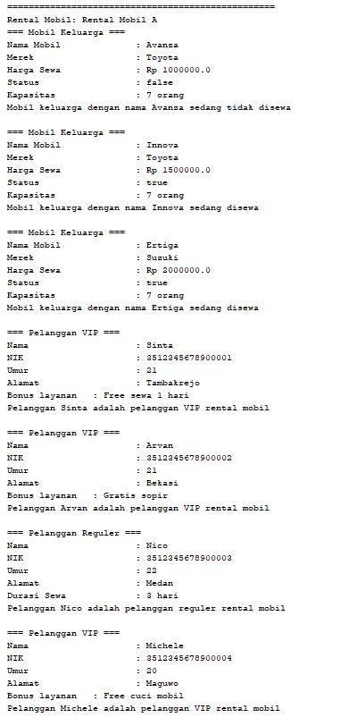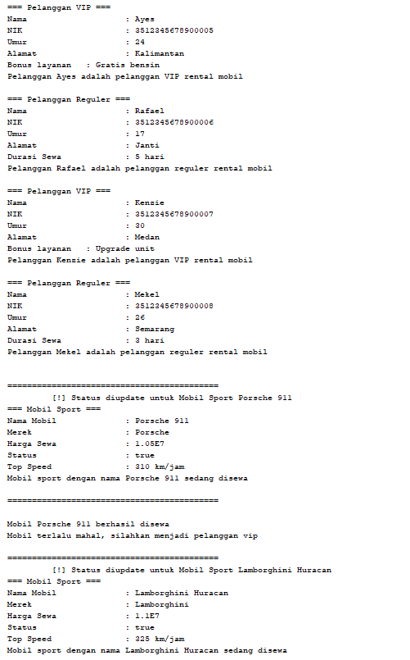
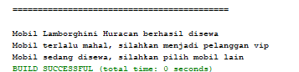

Bonus (+10)
Kerjakan UGD dalam 60 menit tanpa bantuan dari asisten, jika sudah upload silahkan menunjukkan asisten.

Format Penamaan :
- UGD : UGD5_X_5digitNPM.zip
- TGS : TGS5_X_5digitNPM.zip
- Bonus : UGD5_X_YYYYY_Bonus.zip
X = Huruf Kelas
Ketentuan Umum :
- Waktu Pengerjaan UGD 120 Menit, dan TGS 1 Minggu.
- Wajib menggunakan projek NetBeans, apabila terdapat menggunakan file individual tidak akan diterima dan langsung 0.
- Apabila ketauan membuka internet akan langsung diberi nilai 0 di seluruh komponen penilaian.
- Hasil output tidak perlu serapih yang ada, tapi wajib value maupun urutan sama persis.
- TIDAK BOLEH MENGGANTI MAIN YANG DIMINTA UNTUK DI-COPY, ATAU UGD / TGS = 0.
- PLAGIASI TIDAK DITOLERANSI! APABILA DITEMUKAN AKAN LANGSUNG 0.
- Penggunaan AI untuk pengerjaan diperbolehkan (TGS Only), namun diperhatikan apabila copas langsung dengan AI = 0.
- Kode WAJIB mengikuti class diagram yang ada, apabila ditemukan perbedaan nama dari class, attribute, method, visibilitas, atau tipe data balikan, akan dikurangi sebanyak 5 poin per kesalahan yang ditemukan.

